Thermo-contact de ventilateur

La Honda Goldwing est équipée d’un thermo-contact permettant la mise en route d’un ventilateur pour refroidir le circuit d’eau , cette pièce a tendance à lâcher , et elle coûte cher , entre 50 et 100 euros suivant les fournisseurs , ce qui est une escroquerie .
Pour remédier à ce problème , certain propriétaire monte un interrupteur au tableau de bord pour commander le ventilateur manuellement .
Il y a une autre solution , acheter un thermo-contact Valeo , réf :820238 chez Oscararo , à 13,75 euros .
( photo 1 ) .
Le thermo-contact d’origine s’ouvre à 95° et se ferme à 100° , celui de chez Oscaro s’ouvre à 87° et se ferme à 92° , ce qui n’est pas plus mal .
Par contre , le premier a un diamètre de filetage de 18x1,5 , alors que le second a un filetage de 16x1,5 , il faut donc faire un adaptateur . ( photos 2-3 et 4 )

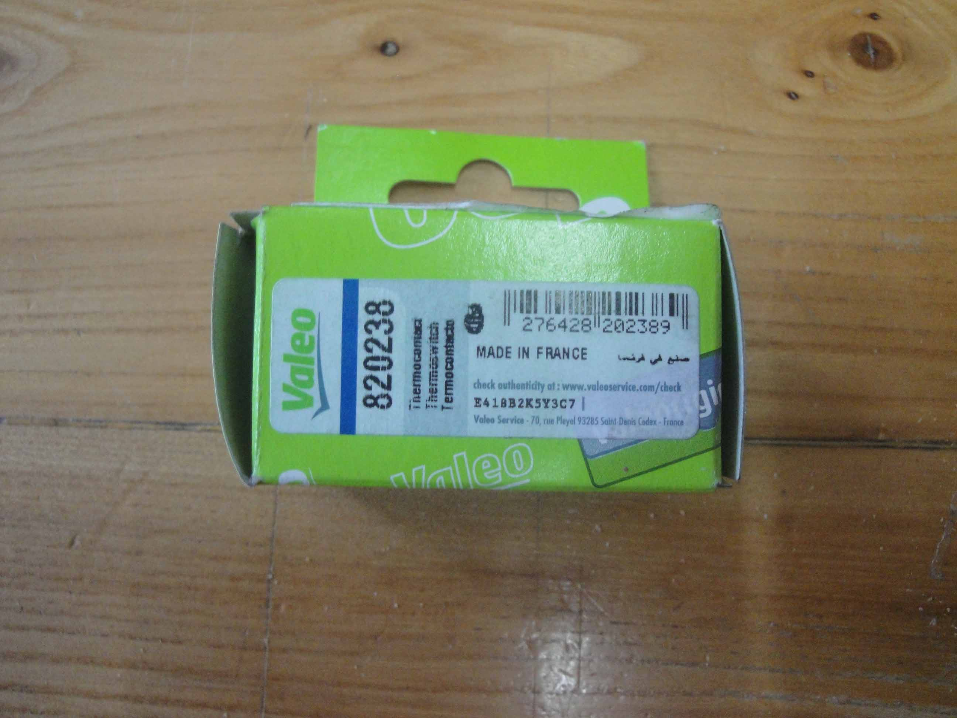 1 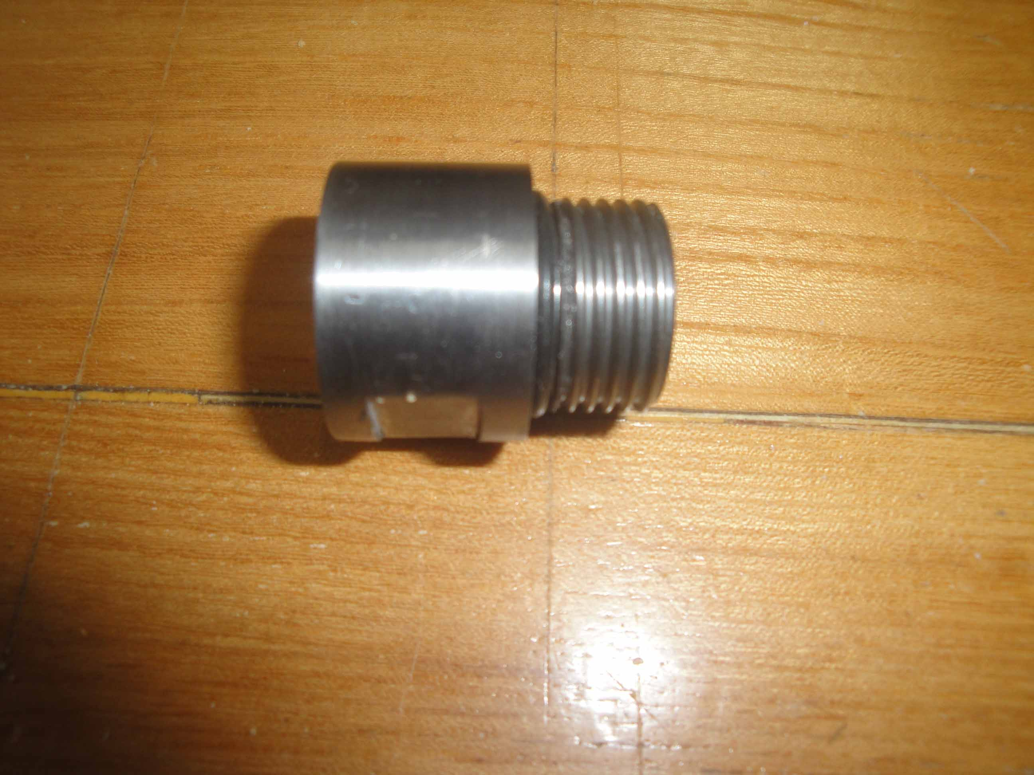 2

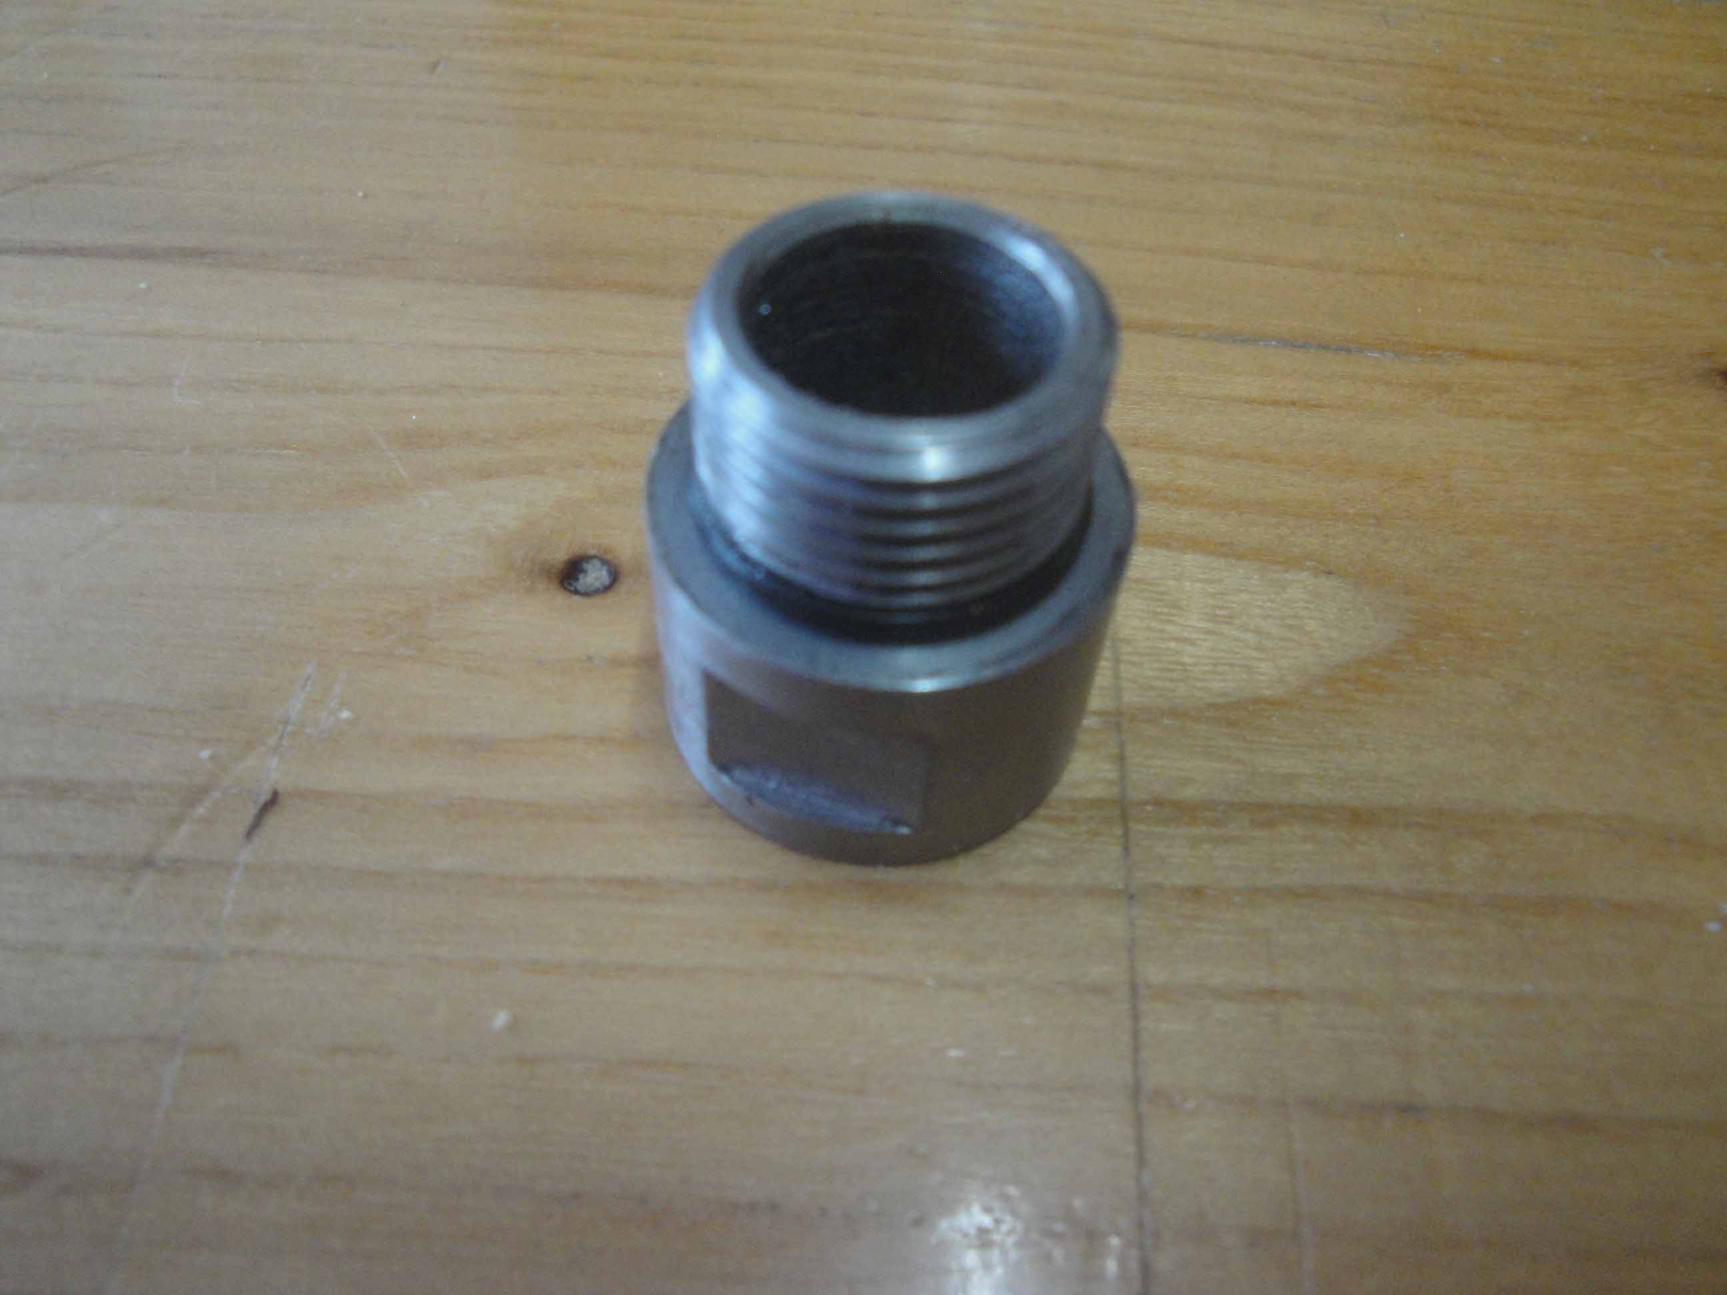 3 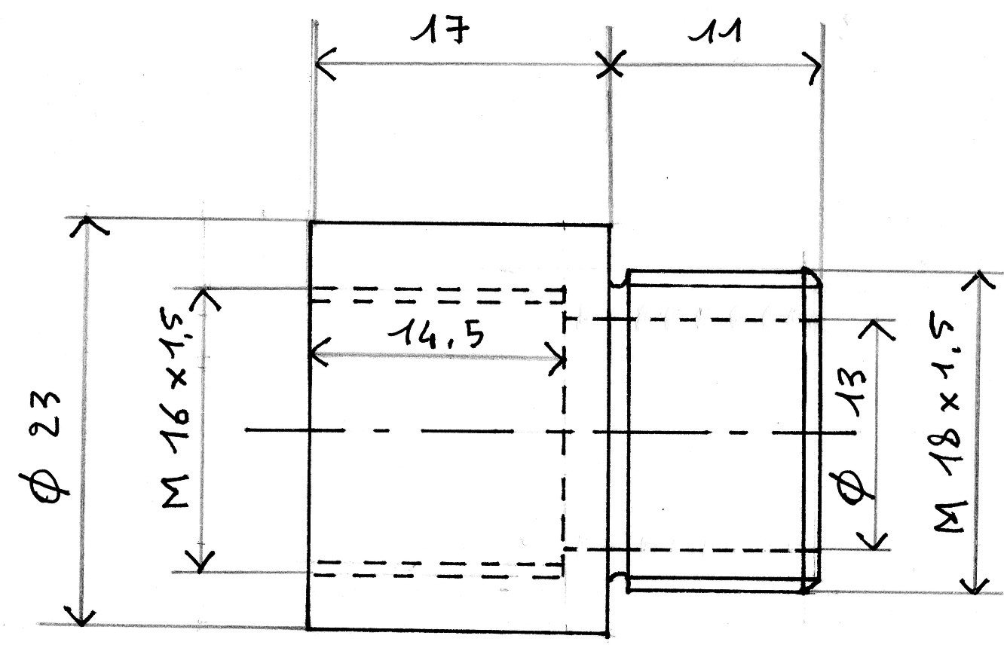 4

Voila le résultat , cet adaptateur peut être peint ou anodisé pour ne pas qu’il rouille .



